Муниципальное дошкольное образовательное учреждение
"Детский сад № 64" Заводского района г.Саратова

Консультация для родителей
«В какие игры можно играть с матрешками?»

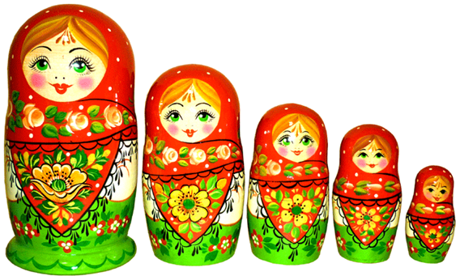

Подготовила: воспитатель Васильева Е.Б.
1. Поначалу, малышу больше всего нравится открывать матрешки. Удивляйтесь вместе с ребенком, что внутри кто-то есть.
Следующий этап - составление половинок – покажите, как смешно, когда две половинки не совпадают. Придумывайте разные задания, стимулирующие ребенка вкладывать одну матрешку в другую (например, маленькая матрешка просит большую ее спрятать).
2. Выстраивайте матрешек по росту (как по возрастанию, так и по убыванию). Например, они могут строем по уменьшению роста пойти гулять в лес, а домой возвращаться в обратном порядке (чтобы не было обидно). Когда малыш научится выстраивать матрешки по росту - “забудьте” одну матрешку, пусть ребенок догадается, в какое место строя ее поставить. Интересно сравнивать матрешки с другими предметами (пирамидкой, какой-то игрушкой) и рассортировывать их на две группы выше или ниже объекта. Сделайте из коробок (конструктора, строительного материала) несколько ворот разной высоты. Пусть малыш выяснит, какие матрешки, в какие ворота могут пройти.
3. Сделайте из коробок домики разного размера, предложите ребенку расселить в них матрешки. Кроватками матрешкам могут стать кружки от пирамидки, которые тоже нужно распределить соответственно размерам матрешек. Таких соответствий можно устанавливать множество, но не забывайте, что все задания должны естественно вплетаться в сюжет игры.
4. В игре, под разными предлогами, просите ребенка дать вам самую большую, среднюю, двух самых низких матрешек.
5. Придумайте матрешкам имена, созвучные порядковым числительным или названиям дней недели. Наденьте верхние половинки матрешек на пальцы и дайте им имена по названиям пальцев.
6. На листе картона обведите основания матрешек. Можно оформить эти круги как стульчики вокруг стола или вагончики в паровозе. Попросите ребенка расставить матрешки по местам.
7. Разложите внутрь матрешек ягодки разных размеров (картонные кружочки) или горошинки по возрастанию количества. Можно написать цифры на донышках и положить в матрешку столько же горошинок.
8. Предлагайте ребенку ролевые игры. Например, в маму и ее дочек. Наделяйте каждую матрешку своим характером. Начинайте с обыгрывания распорядка дня. Детям постарше интересно будет отыгрывать различные ситуации, которые происходят на детской площадке. Если в семье несколько детей, делайте акцент на “старший - младший”, в игре покажите преимущества каждого ребенка.
9. В отсутствие ребенка расставьте матрешки в комнате, на видных местах. Расскажите малышу, что матрешки заблудились и предложите их отыскать.
В заключении: После игры не оставляйте матрешку для свободного пользования, пока малыш не научится играть с ней осмысленно. Если эта замечательная игрушка будет просто валяться в ящике, ребенок быстро утратит к ней интерес, а ее отдельные части будут разбросаны и быстро потеряются.
В первых играх с матрешкой ваше участие совершенно необходимо. Вы должны оживить маленьких неподвижных кукол, сделать веселыми и озорными. Очень многое зависит от выразительности ваших слов и действий. Именно они должны вызвать у малыша интерес к игре и вовлечь его в воображаемую ситуацию.
И еще один совет: постарайтесь предоставить ребенку больше свободы и почаще побуждайте его думать. Не торопитесь говорить за него то, что он может сказать сам. Если он допускает ошибку, задайте ему наводящий вопрос или организуйте забавную ситуацию. Помогите ему построить свой "матрешечный" мир, в котором он будет высшим судьей и полным хозяином.

